**Práca s INFORMÁCIAMI na internete / v učebnici**

(odpovede na otázky si vpracujte RUČNE do poznámkového zošita)

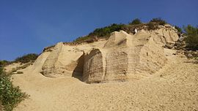

1. A.)Nájdi na internete aspoň 4 archeologické / paleontologické lokality na Slovensku.

b.) Zisti, kde (pri ktorom meste, obci sa vyskytujú)

2. Nájdi na internete 3 známe archeologické lokality sveta + napíš kde, v ktorom štáte sa

vyskytujú

1. SANDBERG – čo to je? Kde sa nachádza? Čo sa tu našlo? Ako bola táto oblasť objavená?

4.Gánovce pri Poprade – čím je známa uvedená lokalita? Čo sa tam našlo? Kto to našiel? Kedy? + kde je umiestnený nájdený produkt dnes?

**DOBROVOĽNÁ D.Ú. – hodnotená známkou 1:**

-vytvor model odtlačkov listov / kvetov .alebo kamenného jadrá.. (z rôzneho materiálu – sadra, cesto, betón ....) – fotograficky alebo videom zdokumentuj postup tvorby.